PROGRAMSKI JEZIK PYTHON – ONLINE
(LOGO - KORNJAČINA GRAFIKA)

MREŽNA STRANICA NA KOJOJ SE NALAZI APLIKACIJA U KOJOJ MOŽEMO PROGRAMIRATI DIREKTNO NA INTERNETU (PISATI PROGRAME, ZADAVATI UPUTE): http://skulpt.org/
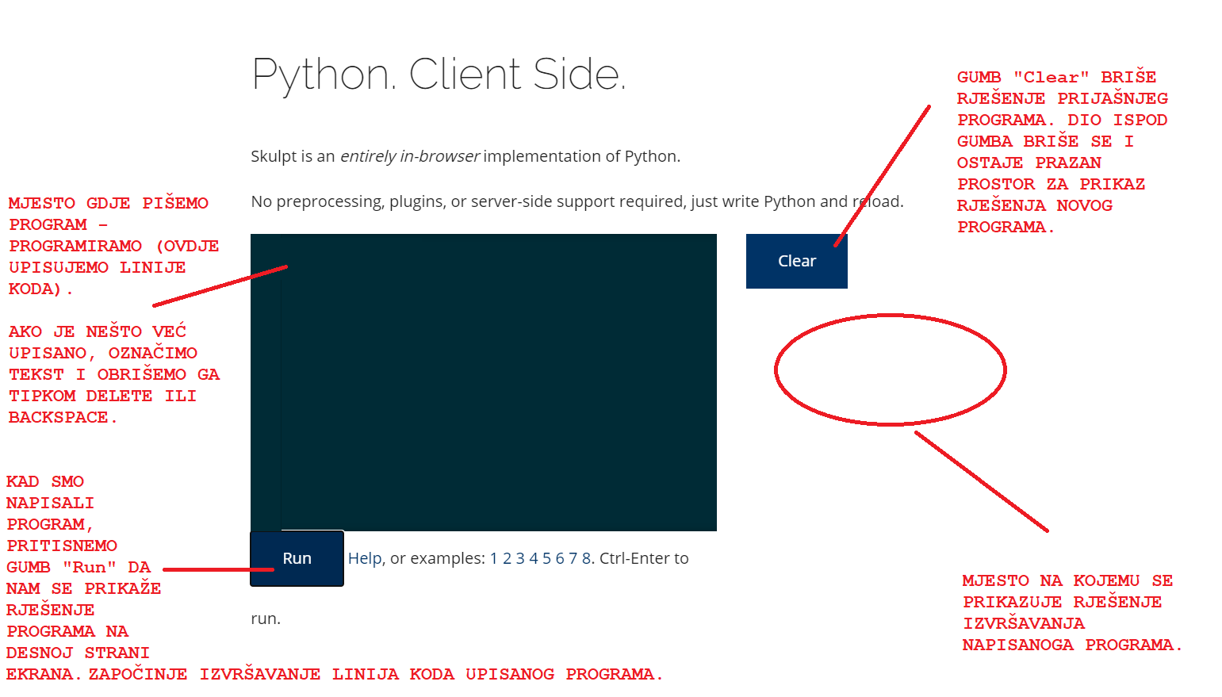
DEFINICIJE:
- PROGRAMIRANJE: PISANJE UPUTA RAČUNALU, TJ. PISANJE NIZA NAREDBI KOJE TVORE PROGRAM.
- PROGRAM: SKUP NAREDBI ČIJIM SE IZVRŠENJEM OBAVLJA NEKI POSAO (NEKA RADNJA, NPR. ZBRAJANJE UPISANIH BROJEVA, CRTANJE ITD.).
- PROGRAMSKI JEZIK: UMJETNO JE STVOREN JEZIK POMOĆU KOJEGA DAJEMO UPUTE RAČUNALU. PROGRAMIRANJEM POMOĆU PROGRAMSKIH JEZIKA NASTAJU OPERACIJSKI SUSTAVI (NPR. WINDOWS), IGRICE, WEB STRANICE...

LINIJE PROGRAMSKOG KODA S OBJAŠNJENJIMA:
- import turtle
ŠTO RADI OVA LINIJA KODA?
POZIVA GRAFIČKI MOD ZA CRTANJE U PYTHONU (KORNJAČINA GRAFIKA, LOGO)
- turtle.fd (BROJ KOJI OZNAČAVA ZA KOLIKO ĆE SE KORAKA UNAPRIJED POMAKNUTI STRJELICA)
fd je kratica od engleske riječi FORWARD. Ova linija koda govori da će nam put koji će se iscrtati ići ravno u odnosu na strjelicu i to za broj koraka koji unesemo u zagradu.
Primjer naredbe: turtle.fd (100)
Objašnjenje: Nacrtat će se linija koja će biti duga 100 koraka. Zamislimo da hodamo 100 koraka i ostavljamo trag za sobom.
- turtle.lt (BROJ KOJI OZNAČAVA OKRET U STUPNJEVIMA ULIJEVO)
lt je kratica koja označava okret ulijevo – eng. LEFT TURN. Ova linija koda govori da će nam se strjelica u mjestu na kojemu se nalazi okrenuti za određeni kut u lijevu stranu. Kut za koji će se strjelica okrenuti napišemo ili je napisan u zagradi.
Primjer naredbe: turtle.lt (45)
Objašnjenje: Strjelica će se okrenuti za 45 stupnjeva ulijevo u odnosu na poziciju u kojoj se nalazila prije pozivanja ove naredbe.
- turtle.rt (BROJ KOJI OZNAČAVA OKRET U STUPNJEVIMA UDESNO)
rt je kratica koja označava okret udesno – eng. RIGHT TURN. Ova linija koda govori da će nam se strjelica u mjestu na kojemu se nalazi okrenuti za određeni kut u desnu stranu. Kut za koji će se strjelica okrenuti napisan je u zagradi.
Primjer naredbe: turtle.rt (90)
Objašnjenje: Strjelica će se okrenuti za 90 stupnjeva udesno u odnosu na poziciju u kojoj se nalazila prije pozivanja ove naredbe.
- POSTOJI I PROGRAMSKI KOD turtle.bk – nećemo ga trenutno koristiti, a izvršava naredbu koja strjelicu vraća unazad za određeni broj koraka (turtle.bk(BROJ KORAKA)).

UKRATKO:
NA POČETKU JE STRJELICA AUTOMATSKI OKRENUTA UDESNO, „GLEDA U DESNU STRANU“.
- fd – pomakni se naprijed u odnosu na smjer koji gleda strjelica (turtle.fd(BROJ KORAKA))
- rt – zaokreni se za određeni kut u desnu stranu (turtle.rt(BROJ – OKRET U STUPNJEVIMA))
- lt – zaokreni se za određeni kut u lijevu stranu (turtle.lt(BROJ – OKRET U STUPNJEVIMA))

PRIMJER JEDNOG LAGANOG PROGRAMA S ČETIRI LINIJE PROGRAMSKOG KODA (LOGO U PYTHONU):

import turtle
turtle.fd(100)
turtle.rt(90)
turtle.fd(100)

PRIMJER NA MREŽNOJ STRANICI S PRIKAZANIM RJEŠENJEM NAKON IZVOĐENJA PROGRAMA:

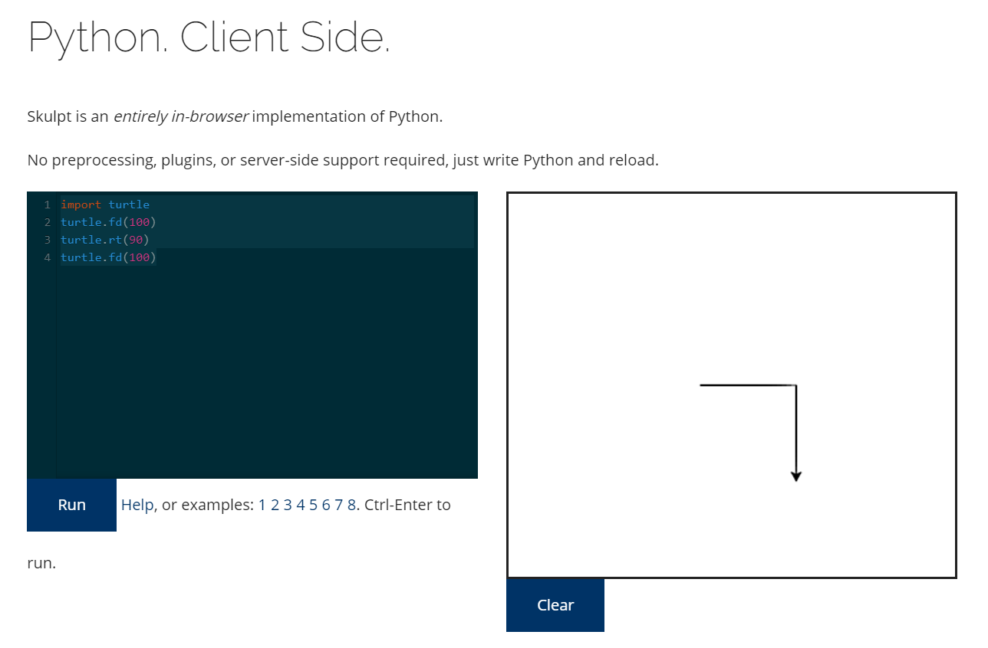

OBJAŠNJENJE PROGRAMA:
Linije koda označene su brojevima da se lakše možemo snaći u programu.
Prva linija koda (označena brojem 1) poziva grafički mod za početak crtanja.
Pošto je strjelica na početku okrenuta u desnu stranu, drugom linijom koda (2) govorimo programskom jeziku da želimo ostaviti trag – liniju „hodajući“ u desno 100 koraka. Zamislite si da vam je crtež nacrtan na podu (ili da želite neki crtež nacrtati vašim koracima, da hodajući ostavljate tragove, kao da gledate crtež odozgo prema podu). Na taj način trebali bi bolje skužiti kako crtati i kako se okretati da nešto nacrtate.
Na kraju crtanja ravne linije, na završetku izvođenja druge linije koda, strjelica i dalje gleda udesno.
Idućom linijom koda (3) željeli smo zaokrenuti smjer gledanja strjelice prema dolje, te smo zato koristili naredbu napisanu u trećem redu (turtle.rt(90)) koja nam je strjelicu naredbom okrenula udesno i to za 90 stupnjeva. Stupnjeve možemo zamisliti kao male korake. Ako gledamo naprijed, zamislimo da nismo napravili nijedan korak, pa nam je broj stupnjeva jednak 0. Ako se želimo okrenuti u jednu stranu (lijevo ili desno), zamislimo da smo morali napraviti 90 koraka za taj okret. Ispod sam vam stavio i slike i link na YouTube video s objašnjenjem stupnjeva.
Nakon što je strjelica okrenuta i sad gleda prema dolje, iduće naredbe moramo pisati gledajući na to kako nam je strjelica okrenuta u tom trenutku. Nama strjelica gleda prema dolje i iduća naredba koju smo zadali programskom jeziku je naredba za crtanje ravne linije (linija koda u četvrtom retku (4) turtle.fd(100)) iduću liniju crta prema dolje. Rekli smo programom da želimo nacrtati ravnu liniju od 100 koraka.

ZADATAK ZA VJEŽBU:
Nacrtaj crtež kao na slici. Brojevi pored linija i na linijama označavaju duljinu linije (broj koraka kod korištenja naredbe turtle.fd – uvijek vam je u ovom primjeru 50). Napiši programski kod kako bi ga napisao i u programu da nacrtaš oblik križića kao na slici.
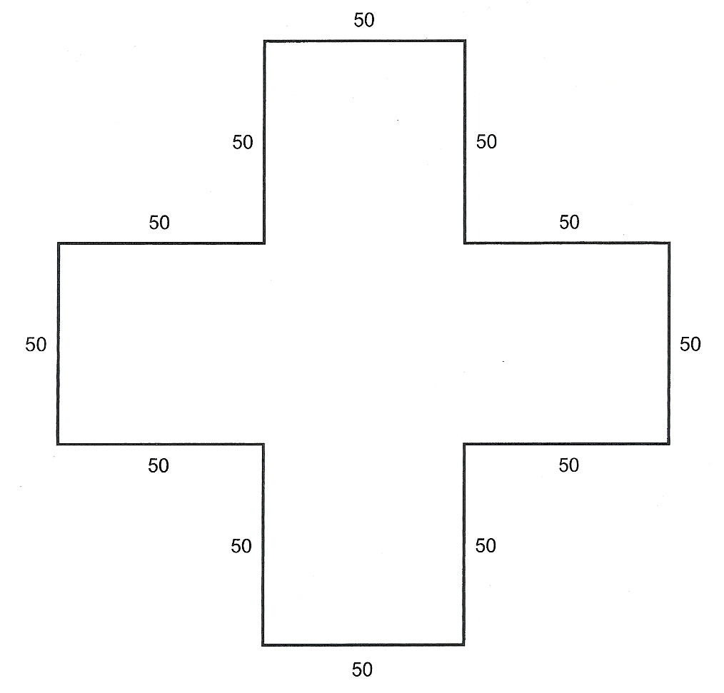
POMOĆ UZ ZADANI ZADATAK:
Početni korak, tj. od koje točke želite početi crtati, zadajete sami. Netko može odabrati točku dolje lijevo, a netko može početi crtati gledajući desni kut crteža. U odnosu na početnu točku koju si odaberete, upisujete linije koda kao pravi programeri i programirate govoreći programu što treba raditi. Vama su ovdje na ovom zadatku svi kutovi za koje se trebate okretati zadani na 90 stupnjeva (označeno na slikama ispod).
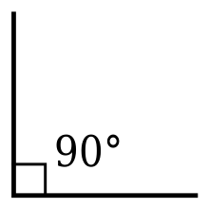

PRIMJER KUTOVA OZNAČENOG NA KUTOMJERU (MJERNI INSTRUMENT ZA MJERENJE KUTOVA):

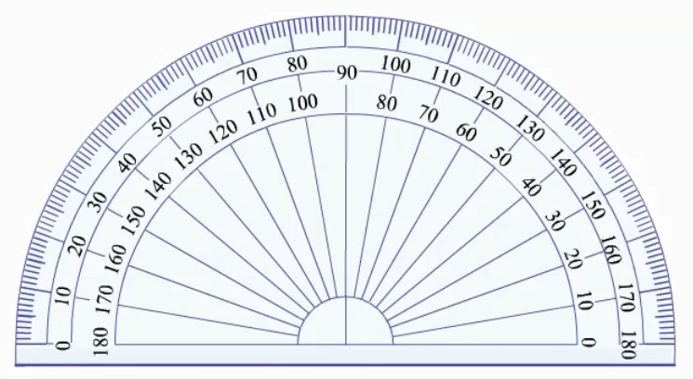

Ovaj kutomjer na slici iznad ima dvije skale (popis brojeva od 0 do 180). Vanjska skala ide od nule na lijevoj strani pa sve do 180 na desnoj strani, a unutarnja skala ide od nule na desnoj strani pa do 180 na lijevoj strani.

Kut od 90 stupnjeva označen na kutomjeru ispod (crvenom bojom):
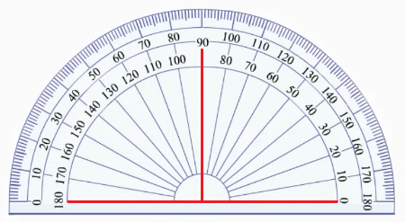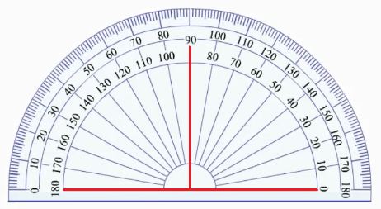

Primjeri kako se čitaju kutovi nalazi vam se i na linku videa na YouTube-u: https://youtu.be/LCIy__fp634
CRTANJE U BOJI - NAPREDNO

PRIMJER PROGRAMA KOJI CRTA SVAKU LINIJU DRUGOM BOJOM:

from turtle import*
color('blue')
fd(100);rt(90)
color('red')
fd(100)
rt(90)
color('yellow')
fd(200);rt(90)

OBJAŠNJENJE PROGRAMA:

Prvu naredbu napišete kao što je napisano u primjeru (drugačija je nego prije napisana u zadacima na početku dokumenta, a to je zato jer moramo pozvati biblioteku sa naredbama za boje kako bi ih mogli koristiti u programu (from turtle import*).
Zvjezdicu dobijete ako na tipkovnici istovremeno pritisnete tipke SHIFT i +.

Nakon toga napišete riječ color i u zagradu stavite naziv boje na engleskom jeziku.

Primjeri engleskih naziva za neke boje:
red – crvena
blue – plava
yellow – žuta
green – zelena

Navodnike možete staviti ili jednostruke ili dvostruke (jednostruki kad pritisnemo tipku na kojoj je upitnik ?, a dvostruke dobijete ako istovremeno pritisnete tipke SHIFT i 2.

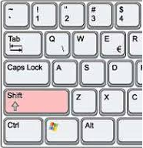

Nakon odabira boje za liniju naredbe za crtanje su sad iduće:
fd (idi naprijed za određeni broj koraka koji piše u zagradi),
rt (okreni se desno za broj stupnjeva koji je napisan u zagradi)
lt (okreni se lijevo za broj stupnjeva koji je napisan u zagradi)

Navedene naredbe (fd, rt, lt) možete pisati npr. u jednom redu pa ih odvajate točkom-zarez (točku-zarez dobijete ako istovremeno na tipkovnici pritisnete tipke SHIFT i zarez (,)).
ili navedene naredbe možete pisati svaku u svojem redu. Imate u ovom primjeru koji sam vam napisao oba slučaja.

I to je to ukratko :)

Probajte si ovaj program. Nije kompliciran, a svaka linija bit će vam u drugoj boji.

